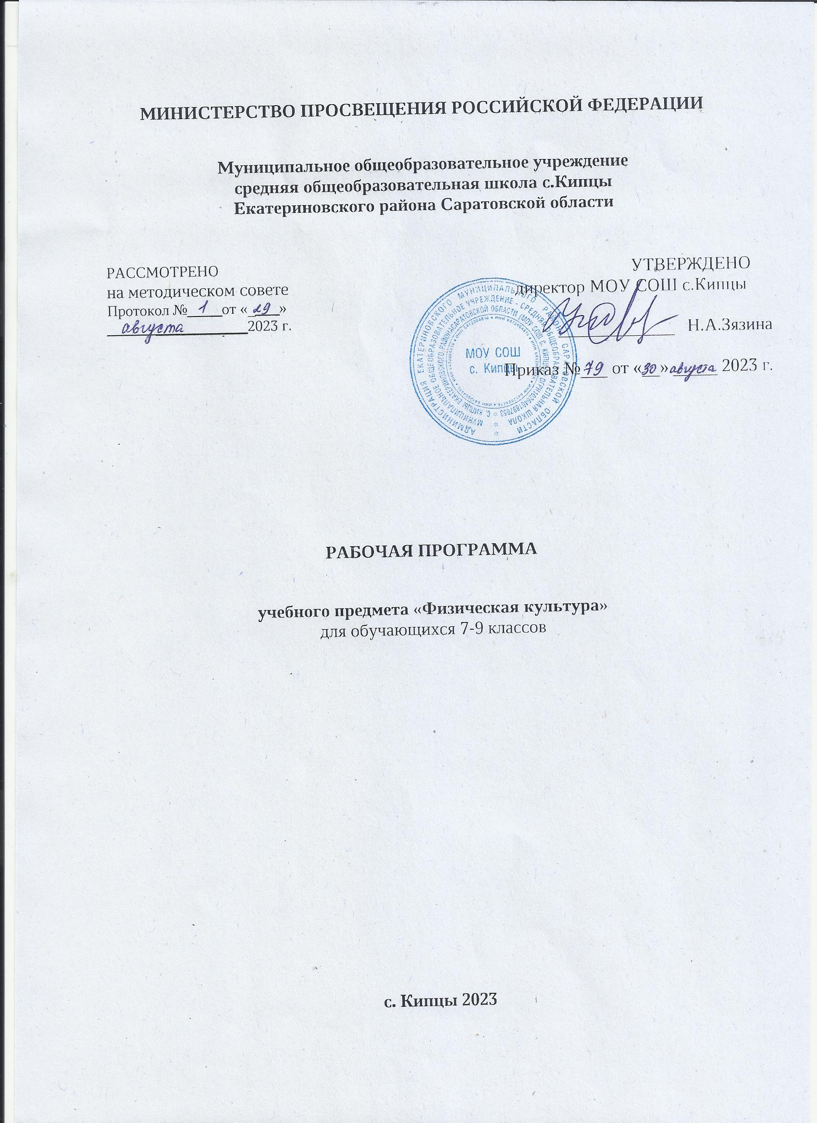

РАБОЧАЯ ПРОГРАММА ПО ФИЗИЧЕСКОЙ КУЛЬТУРЕ

**I.Пояснительная записка**

Рабочая программа по физической культуре для 7-9 классов разработана на основе Федерального государственного образовательного стандарта начального общего образования, в соответствии с правовыми и нормативными документами:

* Федеральный Закон «Об образовании в Российской Федерации» (от 29.12. 2012 г. № 273-ФЗ);
* Федеральный Закон от 01.12.2007 г. № 309 (ред. от 23.07.2013 г.) «О внесении изменений в отдельные законодательные акты Российской Федерации в части изменения и структуры Государственного образовательного стандарта»;
* Приказ Минобразования России от 05.03.2004 г. № 1089 «Об утверждении федерального компонента государственных образовательных стандартов начального общего, основного общего и среднего (полного) общего образования»;
* Приказ Минобрнауки России от 31.03.2014 г. № 253 «Об утверждении федерального перечня учебников, рекомендуемых к использованию при реализации имеющих государственную аккредитацию образовательных программ начального общего, основного общего, среднего общего образования на 2018-2019 учебный год»;
* Приказ Минобразования России от 09.03.2004 г. № 1312 «Об утверждении федерального базисного учебного плана и примерных учебных планов для образовательных учреждений Российской Федерации, реализующих программы общего образования»;
* Приказ Министерства образования и науки Российской Федерации от 31 декабря 2015 г. № 1577 «О внесении изменений в федеральный государственный образовательный стандарт основного общего образования, утвержденный приказом Министерства образования и науки Российской Федерации от 17 декабря 2010 г. № 1897»;
* Приказ Министерства образования и науки Российской Федерации от 31 декабря 2015 г. № 1578 «О внесении изменений в федеральный государственный образовательный стандарт среднего общего образования, утвержденный приказом Министерства образования и науки Российской Федерации от 17 мая 2012 г. № 413»;
* Авторской программы «Физическая культура» В.И.Ляха, А.А.Зданевича

УМК: «Школа России»

На изучение курса «Физическая культура» выделяется в 7-9 классах по 102 часа ( 3 ч в неделю, 34 учебные недели).

**Цели и задачи курса**

**Целью** программы по физической культуре является формирование у учащихся основ здорового образа жизни, развитие творческой самостоятельности посредством освоения двигательной деятельности. Реализация данной цели связана с решением следующих образовательных **задач:**

– укрепление здоровья школьников посредством развития физических качеств и повышения функциональных возможностей жизнеобеспечивающих систем организма;

– совершенствование жизненно важных навыков и умений посредством обучения подвижным играм, физическим упражнениям и техническим действиям из базовых видов спорта;

– формирование общих представлений о физической культуре, её значении в жизни человека, роли в укреплении здоровья, физическом развитии и физической подготовленности;

– развитие интереса к самостоятельным занятиям физическими упражнениями, подвижным играм, формам активного отдыха и досуга;

– обучение простейшим способам контроля за физической нагрузкой, отдельными показателями физического развития и физической подготовленности.

**II.Планируемые предметные результаты**

**освоения предмета «Физическая культура»**

**7-9 классы**

В результате изучения физической культуры на базовом уровне уче­ник должен **знать/понимать:**

* основы истории развития физической культуры в России (в СССР);
* особенности развития избранного вида спорта;
* педагогические, физиологические и психологические основы обучения двигательным действиям и воспитания физических качеств, современные формы построения занятий и систем занятий физическими упражнениями с разной функциональной направленностью;
* биодинамические особенности и содержание физических упражнений общеразвивающей и корригирующей направленности, основы их использования в решении задач физического развития и укрепления здоровья;
* физиологические основы деятельности систем дыхания, кровообращения и энергообеспечения при мышечных нагрузках, возможности их развития и совершенствования средствами физической культуры в разные возрастные периоды;
* возрастные особенности развития ведущих психических процессов и физических качеств, возможности формирования индивидуальных черт и свойств личности посредством регулярных занятий физической культурой;
* психофункциональные особенности собственного организма;
* индивидуальные способы контроля за развитием адаптивных свойств организма, укрепления здоровья и повышения физической подготовленности;
* способы организации самостоятельных занятий физическими упражнениями с разной функциональной направленностью, правила использования спортивного инвентаря и оборудования, принципы создания простейших спортивных сооружений и площадок;
* правила личной гигиены, профилактики травматизма и оказания доврачебной помощи при занятиях физическими упражнениями.
* влияние оздоровительных систем физического воспитания на ук­репление здоровья, профилактику профессиональных заболева­ний и вредных привычек;
* способы контроля и оценки физического развития и физической подготовленности;
* способы закаливания организма и основные приемы массажа;

**уметь**:

* технически правильно осуществлять и выполнять двигательные действия избранного вида спортивной специализации, использовать их в условиях соревновательной деятельности и организации собственного досуга;
* составлять и выполнять комплексы упражнений утренней и корригирующей гимнастики с учетом индивидуальных особенностей организма;
* осуществлять наблюдение за своим физическим развитием и индивидуальной физической подготовленностью, контроль за техникой выполнения двигательных действий и режимов физической нагрузки;
* разрабатывать индивидуальный двигательный режим, подбирать и планировать физические упражнения, поддерживать оптимальный уровень индивидуальной работоспособности;
* выполнять комплексы общеразвивающих упражнений на развитие основных физических качеств, адаптивной (лечебной) физической культуры с учетом состояния здоровья и физической подготовленности;
* выполнять акробатические, гимнастические, легкоатлетические упражнения, технические действия в спортивных играх;
* управлять своими эмоциями, эффективно взаимодействовать со взрослыми и сверстниками, владеть культурой общения;
* соблюдать безопасность при выполнении физических упражнений и проведении туристических походов; оказывать первую доврачебную помощь при травмах и несчастных случаях;
* пользоваться современным спортивным инвентарем и оборудованием, специальными техническими средствами с целью повышения эффективности и самостоятельных форм занятий физической культурой.
* осуществлять судейство школьных соревнований по одному из базовых видов спорта;
* использовать приобретенные знания и умения в практической деятельности и повседневной жизни для:
* проведения самостоятельных занятий по формированию телосло­жения, коррекции осанки, развитию физических качеств, совер­шенствованию техники движений;
* включения занятий физической культурой и спортом в активный отдых и досуг.

**Двигательные умения, навыки и способности.**

В циклических и ациклических локомоциях: с максимальной скоростью пробегать 60 м из положения низкого старта; в равномерном темпе бегать до 20 мин (мальчики) и до 15 мин (девочки); после быстрого разбега с 9-13 шагов совершать прыжок в длину; выполнять с 9-13 шагов разбега прыжок в высоту способом «перешагивание»; проплывать 50 м.

В метаниях на дальность и на меткость: метать малый мяч и мяч 150 г с места и с разбега (10-12 м) с использованием четырехшажного варианта бросковых шагов с соблюдением ритма; метать малый мяч и мяч 150 г с места и с трех шагов разбега в горизонтальную и вертикальную цели с 10-15 м, метать малый мяч и мяч 150 г с места по медленно и быстро движущейся цели с 10-12 м.

В гимнастических и акробатических упражнениях: выполнять комбинацию из четырех элементов на перекладине (мальчики) и разновысоких брусьях (девочки); опорные прыжки через козла в длину (мальчики) и в ширину (девочки); комбинацию движений с одним из предметов (мяч, палка, скакалка, обруч), состоящую из шести элементов, или комбинацию, состоящую из шести гимнастических элементов; выполнять акробатическую комбинацию из четырех элементов, включающую кувырки вперед и назад, стойку на голове и руках, длинный кувырок (мальчики), кувырок вперед и назад в полушпагат, мост и поворот в упор стоя на одном колене (девочки).

В спортивных играх: играть в одну из спортивных игр (по упрощенным правилам). Специальная подготовка: футбол – передача мяча, ведение мяча, игра головой, использование корпуса, обыгрыш сближающихся противников, финты. Баскетбол – передача мяча, ведение мяча, броски в кольцо, действия нападающего против нескольких защитников. Волейбол – передача мяча через сетку, нижняя прямая подача, прием мяча после подачи.

В единоборствах: осуществлять подводящие упражнения по овладению приемами техники и борьбы в партере и в стойке.

Физическая подготовленность: должна соответствовать, как минимум, среднему уровню показателей развития основных физических способностей, с учетом региональных условий и индивидуальных возможностей учащихся.

Способы физкультурно-оздоровительной деятельности: самостоятельно выполнять упражнения на развитие быстроты, координации, выносливости, силы, гибкости; соблюдать правила самоконтроля и безопасности во время выполнения упражнений.

Способы спортивной деятельности: участвовать в соревновании по легкоатлетическому четырехборью: бег 60 м, прыжок в длину или в высоту с разбега, метание, бег на выносливость; участвовать в соревнованиях по одному из видов спорта.

Правила поведения на занятиях физическими упражнениями: соблюдать нормы поведения в коллективе, правила безопасности, гигиену занятий и личную гигиену; помогать друг другу и учителю; поддерживать товарищей, имеющих недостаточную физическую подготовленность; проявлять активность, самостоятельность, выдержку и самообладание.

**III. Содержание тем учебного предмета**

**«Физическая культура»**

**7-9 классы**

**Знания о физической культуре**

***Физическая культура и спорт в современном обществе.*** Основные направления развития физической культуры в обществе (физкультурно-оздоровительное, спортивное и прикладное ориентированное), их цели и формы организации.  
      ***Базовые понятия физической культуры.*** Всестороннее и гармоничное физическое развитие и его связь с занятиями физической культурой и спортом. Адаптивная физическая культура как система оздоровительных занятий физическими упражнениями по укреплению и сохранению здоровья, коррекции осанки и фигуры, профилактике утомления. Спортивная подготовка как система регулярных тренировочных занятий для повышения спортивного результата.  
      ***Физическая культура человека.*** Правила проведения самостоятельных занятий по коррекции осанки и телосложения, их структура и содержание, место в системе регулярных занятий физическими упражнениями. Правила планирования тренировочных занятий по спортивному совершенствованию, их структура и содержание, место в системе регулярных занятий физическими упражнениями. Правила и гигиенические требования к проведению восстановительных процедур: дыхательная гимнастика во время и после занятий физическими упражнениями; простейшие приемы восстановительного массажа (поглаживание, растирание, разминание) на отдельных участках тела, принятие ванн и душа.

**Способы двигательной (физкультурной) деятельности**

***Организация и проведение занятий физической культурой.*** Соблюдение требований безопасности и гигиенических правил при подготовке мест занятий, выборе инвентаря и одежды для проведения занятий спортивной подготовкой. Составление плана самостоятельных занятий спортивной подготовкой с учетом индивидуальных показаний здоровья и физического развития, двигательной (технической) и физической подготовленности (совместно с учителем).  
      Последовательное выполнение всех частей занятий спортивной подготовкой с соответствующим содержанием (согласно плану занятий). Проведение восстановительных процедур во время занятий и после их окончания.  
      ***Оценка эффективности занятий физической культурой.*** Ведение дневника самонаблюдения: регистрация по учебным четвертям динамики показателей физического развития и физической подготовленности; еженедельное обновление комплексов утренней зарядки и физкультминуток, содержания домашних занятий по развитию физических качеств и освоению двигательных действий (с графическим изображением).

**Физическое совершенствование**

***Физкультурно-оздоровительная деятельность.*** Индивидуальные комплексы упражнений для формирования правильной осанки с учетом индивидуальных особенностей физического развития. Комплексы дыхательной гимнастики. Индивидуальные комплексы упражнений на регулирование массы тела и коррекцию телосложения с учетом индивидуальных особенностей физического развития. Индивидуальные комплексы адаптивной физической культуры, подбираемые в соответствии с медицинскими показаниями (при нарушениях опорно-двигательного аппарата, органов дыхания, кровообращения и зрения — близорукость).

***Спортивно-оздоровительная деятельность.***

*Легкая атлетика.* Совершенствование техники ранее освоенных легкоатлетических упражнений (бег на короткие и средние дистанции; бег с препятствиями; кроссовый бег; прыжок в высоту и длину с разбега). Тройной прыжок с разбега. Толкание ядра.  
      Прикладные упражнения: туристическая ходьба; прыжки через препятствия, многоскоки, спрыгивание и запрыгивание с грузом на плечах, на точность приземления и сохранение равновесия; подъемы и спуски шагом и бегом с грузом на плечах. Передвижение туристической ходьбой. Марш-бросок *(мальчики —* до 5 км, *девочки —* до 3 км) с туристической экипировкой.  
      Упражнения специальной физической и технической подготовки.

*Гимнастика с основами акробатики*. Стойка на голове и руках толчком одной и махом другой из упора присев *(юноши).* Акробатическая комбинация: из стойки «старт пловца» с наскока два темповых кувырка вперед (второй со скрещиванием ног), поворот кругом, кувырок назад, перекат назад в стойку на лопатках, перекат в упор присев, в темпе прыжок вверх с поворотом на 360° *(юноши).*  
      Гимнастическая комбинация на перекладине *(юноши):* из виса стоя силой (махом) подъем переворотом назад в упор, перемах одной в упор верхом, перехват в хват снизу, оборот вперед верхом, перемах одной в упор сзади, поворот кругом в упор хватом сверху, махом назад соскок с поворотом на 90° в стойку боком к снаряду.  
      Гимнастические комбинации на брусьях: из упора на предплечьях подъем махом вперед в сед ноги врозь, кувырок вперед в сед ноги врозь, перемах внутрь с последующим размахиванием в упоре, соскок махом вперед *(юноши);* из упора стоя лицом внутрь на нижней жерди махом подъем переворотом назад, перехват в вис на нижней жерди хватом за верхнюю жердь, со скрестным перехватом рук поворот кругом в вис лежа сзади на нижней жерди, круги одной ногой над нижней жердью, сед на бедре, соскок *(девушки).*  
      Гимнастическая комбинация на гимнастическом бревне *(девушки):* с разбега наскок в упор присев, стойка поперек, руки в стороны, подскоки на двух на месте, усложненный шаг, подскоки с одной на другую с продвижением, равновесие с поворота махом одной ноги вперед, беговые шаги до конца бревна и соскок ноги врозь в стойку спиной к снаряду поперек.  
      Опорный прыжок через гимнастического коня *(юноши).*  
      Вольные упражнения: динамического характера (повороты на одной и двух ногах, повороты головы, ходьба на носках высоким шагом) и статического характера (стойки на двух и одной ноге с изменением положений рук, головы, туловища); произвольная комбинация, составленная из освоенных стилизованных общеразвивающих упражнений, элементов ритмической гимнастики и хореографии, танцевальных движений с учетом индивидуальной физической и технической подготовленности *(девушки).*  
      *Лыжные гонки.* Совершенствование техники освоенных лыжных ходов, перехода с одного хода на другой. Прохождение на результат учебных дистанций с чередованием лыжных ходов (протяженность дистанций регулируется учителем или учащимися).  
      Упражнения специальной физической и технической подготовки.  
      *Спортивные игры*   
Баскетбол. Ведение мяча с обводкой пассивного и активного соперника. Отработка тактических игровых комбинаций. Игра в баскетбол по правилам.  
      Упражнения специальной физической и технической подготовки.

Волейбол:

Техника передвижений, остановок, поворотов и стоек: стойки игрока. Перемещения в стойке приставными шагами боком, лицом и спиной вперед.

Комбинации из освоенных элементов техники передвижений (перемещения в стойке, остановки, ускорения).

Техника приема и передачи мяча: передача мяча сверху двумя руками на месте и после перемещения вперед. Передачи мяча над собой и через сетку.

Техника подачи мяча: нижняя прямая подача мяча через сетку.

Техника прямого нападающего удара: прямой нападающий удар после подбрасывания мяча партнером.

Техники владения мячом: комбинации из освоенных элементов: прием, передача, удар.

**IV Тематическое планирование**

**7-9 классы**

|  |  |  |  |  |
| --- | --- | --- | --- | --- |
| № п/п | **Вид программного материала** | Кол-во часов | | |
|  |  | класс | | |
|  |  | 7 | 8 | 9 |
|  | Основы знаний о физической культуре | В процессе урока | | |
| I | ОФП | 14 | 14 | 18 |
| 1.1 | Беговые упражнения | 4 | 5 | 7 |
| 1.2 | Упражнения на развитие силы | 6 | 5 | 5 |
| 1.3 | Упражнения на развитие ловкости | 4 | 4 | 6 |
| I I | Легкая атлетика | 17 | 17 | 15 |
| 2.1 | Беговые упражнения | 5 | 5 | 7 |
| 2.3 | Прыжковые упражнения | 6 | 6 | 4 |
| 2.4 | Метательные упражнения | 6 | 6 | 4 |
| III | Спортивные игры | 55 | 55 | 55 |
| 3.1 | Футбол, футзал | 16 | 16 | 10 |
| 3.2 | Баскетбол, стритбол | 20 | 20 | 27 |
| 3.3 | Гандбол | 10 | 10 | 8 |
| 3.4 | Волейбол | 9 | 9 | 10 |
| IV | Лыжная подготовка | 16 | 16 | 14 |
| 4.1 | Классический ход | 6 | 6 | 6 |
| 4.2 | Коньковый ход | 5 | 5 | 5 |
| 4.3 | Спуски, торможения, подъёмы | 5 | 5 | 3 |
| V | **Всего часов (уроков)** | **102** | **102** | **102** |